Tugas Praktikum Sesi 3
Pemrograman Mobile


Dosen Pengampu: Jefry Sunupurwa Asri, S.Kom, M.Kom

Disusun Oleh:
Bagas Yoas Sibagariang
(20230801254)

PROGRAM STUDI TEKNIK INFORMATIKA
FAKULTAS ILMU KOMPUTER
UNIVERSITAS ESA UNGGUL
TANGERANG
2026

- Langkah-Langkah Praktikum
- Input Dasar dengan TextField
Ganti isi lib/main.dart dengan kerangka berikut, lalu tambahkan halaman InputPage.
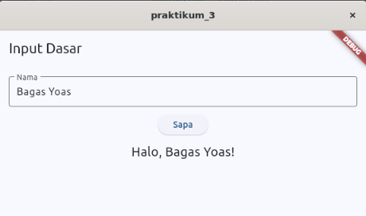
Hasil :
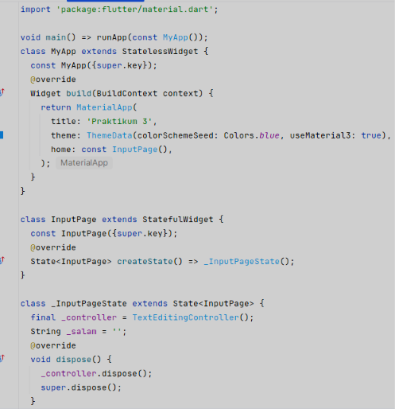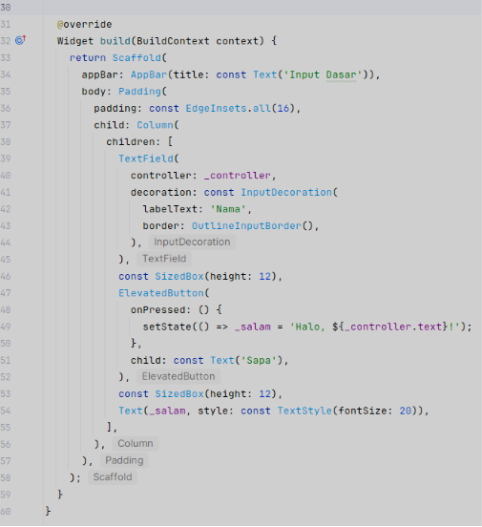
- Form dengan Validasi
Buat halaman baru FormPage (di file yang sama), lalu ubah home: menjadi const FormPage().
Hasil:
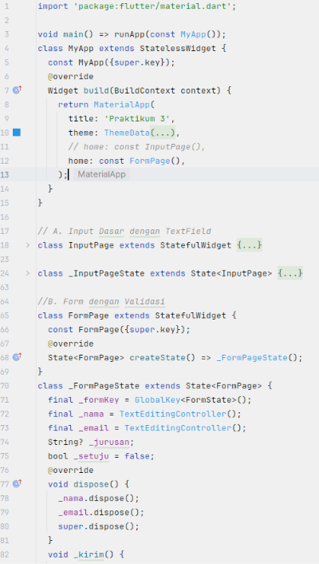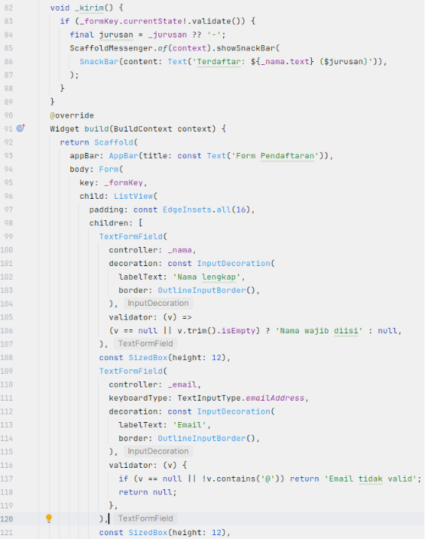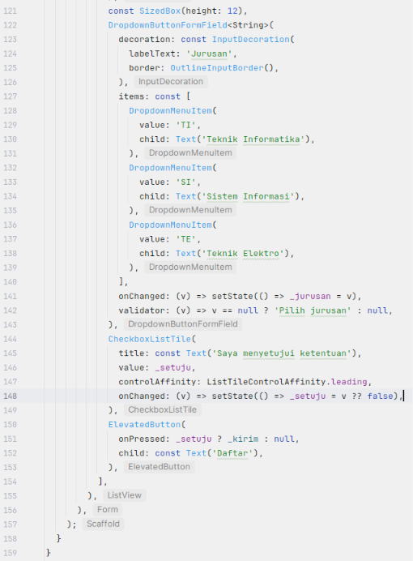
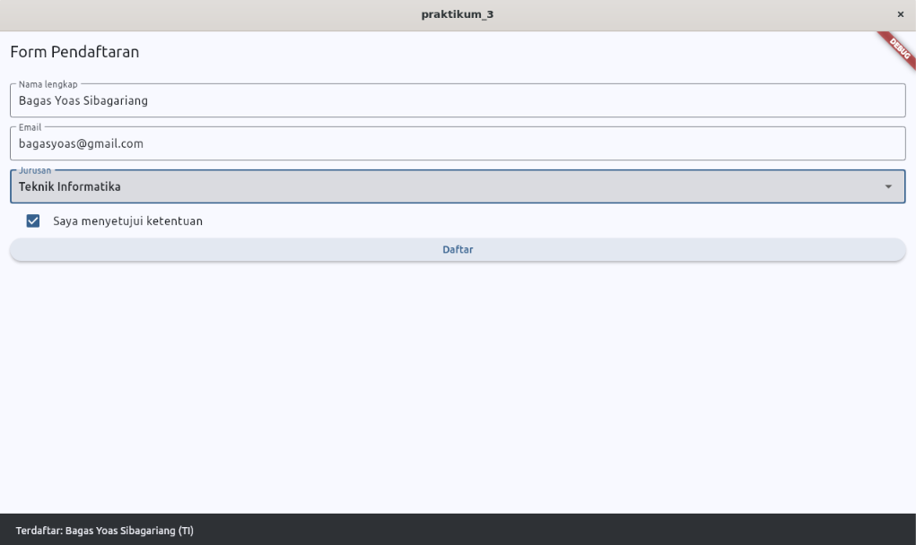
- Butuh State Management.
Pada Bagian A dan B, state hidup di dalam satu halaman (setState). Bayangkan aplikasi daftar tugas: halaman daftar menampilkan tugas, sedangkan halaman tambah membuat tugas baru. Kedua halaman perlu berbagi data yang sama. Mengoper data lewat constructor dan callback dari satu halaman ke halaman lain cepat menjadi rumit. Solusinya: pindahkan data ke satu objek bersama yang dapat diakses kedua halaman. Inilah peran Provider.
- Aplikasi Daftar Tugas dengan Provider
Langkah 1. Pasang paket pada terminal di folder proyek:
---- flutter pub add provider 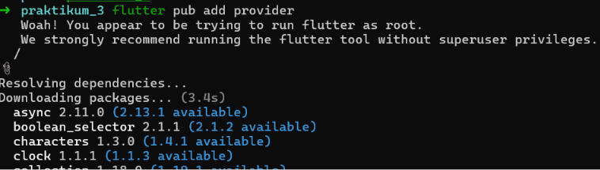
Langkah 2. Ganti seluruh isi lib/main.dart dengan bagian model dan entry point berikut:
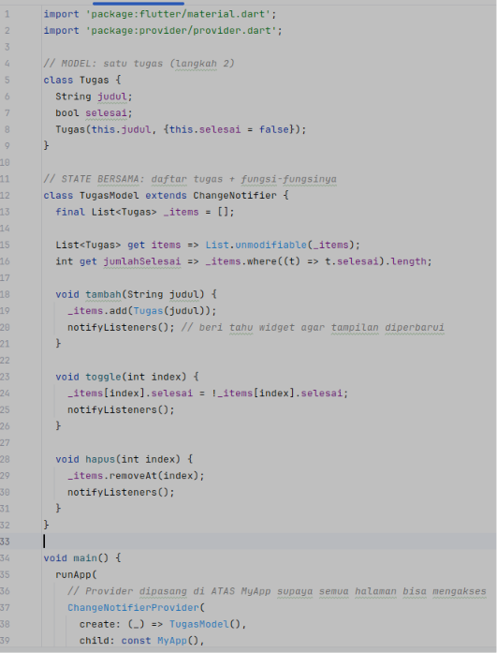 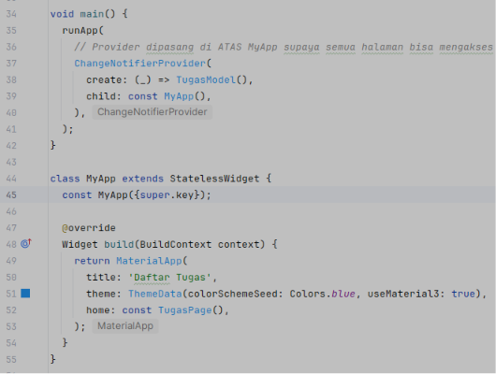
Langkah 3. Tambahkan halaman daftar. Perhatikan pemakaian context.watch di dalam build dan context.read di dalam callback.
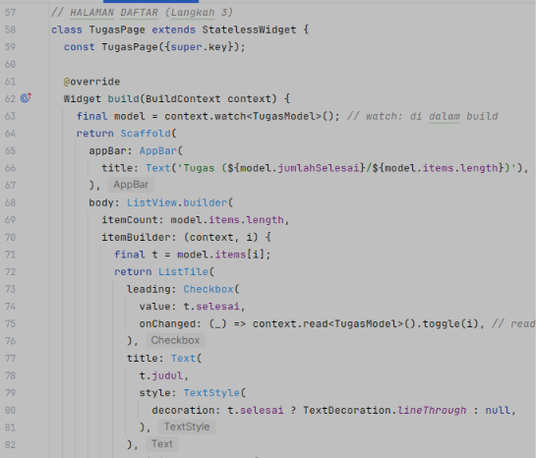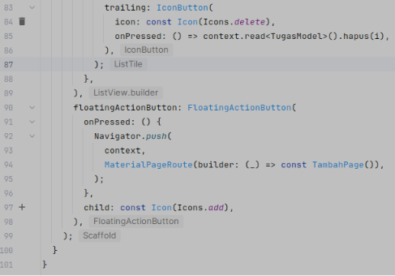
Langkah 4. Tambahkan halaman untuk menambah tugas (halaman terpisah, tetapi memakai model yang sama):
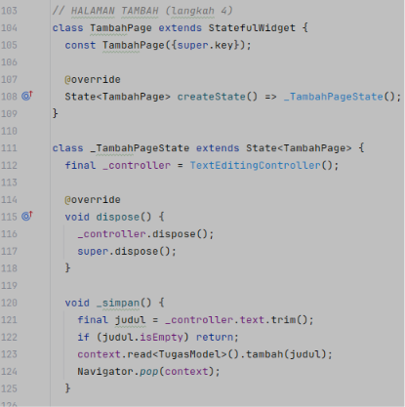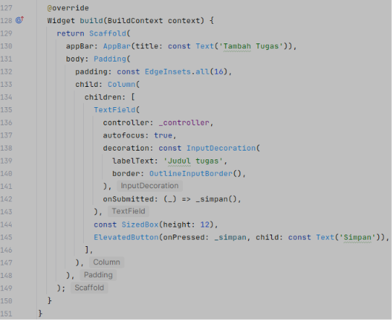
Hasil :
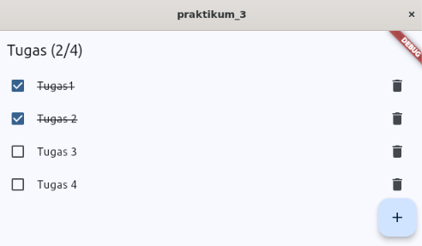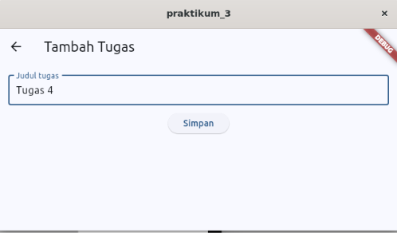
- Latihan Mandiri
- Tambahkan validasi pada TambahPage: judul minimal 3 karakter dan tampilkan pesan error (ubah ke TextFormField + Form).
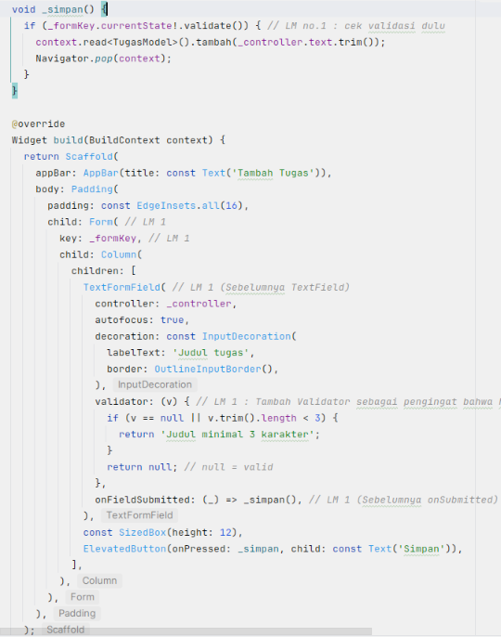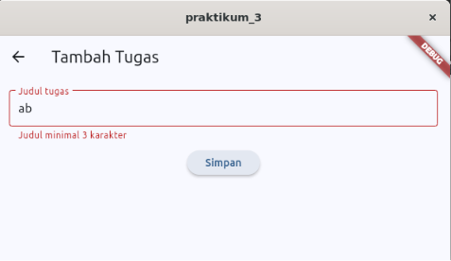
- Tambahkan method hapusSelesai() pada TugasModel dan tombol di AppBar untuk menghapus semua tugas yang sudah selesai.
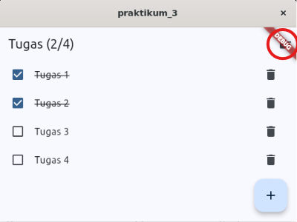
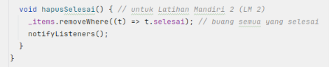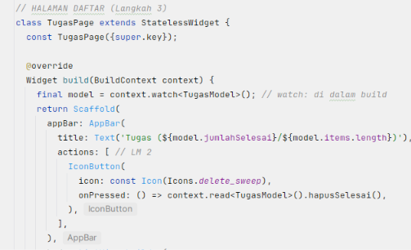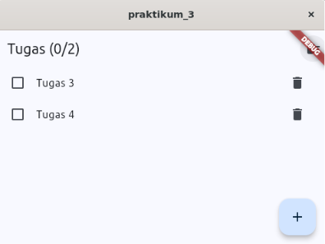
Icon delete sweep
- Tampilkan SnackBar "Tugas ditambahkan" setelah tugas disimpan.
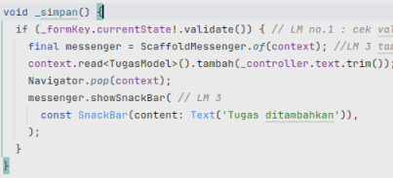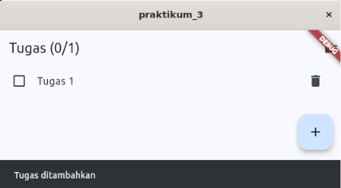
- Bila daftar kosong, tampilkan teks "Belum ada tugas" di tengah layar
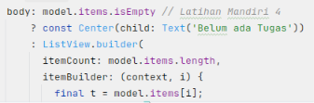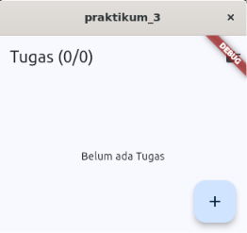
- Tugas
Buat aplikasi Daftar Belanja dengan ketentuan:
  - Halaman Form Tambah: nama barang (wajib), jumlah (wajib, angka lebih dari 0), dan kategori (dropdown), dengan validasi pada setiap isian
  - Halaman Daftar: menampilkan semua barang, dapat dicentang sebagai "sudah dibeli" dan dihapus.
  - State disimpan pada satu ChangeNotifier dan dibagikan dengan Provider; AppBar menampilkan jumlah barang yang belum dibeli.
  - Kumpulkan: tangkapan layar kedua halaman (termasuk tampilan pesan error validasi) dan berkas main.dart (atau tautan repositori)
Hasil Tugas Sesi 3 (di folder tugas_3)
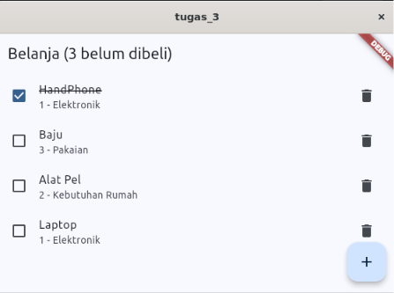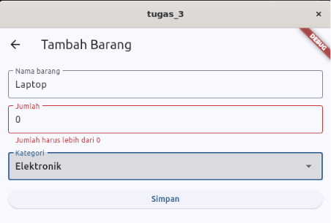
- Jawaban Pertanyaan Refleksi
  - Mengapa TextEditingController harus di-dispose?
Controller memegang sumber daya di memori. Kalau halaman ditutup tanpa melepasnya, objek itu tetap tersimpan (memory leak). dispose() melepasnya saat widget dihancurkan.
  - Kapan cukup setState, dan kapan beralih ke Provider?
setState cukup untuk data yang hanya dipakai satu widget atau halaman, seperti checkbox atau teks sapaan. Beralih ke Provider saat data dipakai banyak halaman, seperti daftar tugas yang dibaca dan diubah di dua halaman.
  - Apa yang terjadi jika notifyListeners() lupa dipanggil?
Data di model berubah, tetapi tampilan tidak ikut berubah. Widget yang memakai context.watch hanya dibangun ulang saat model memberi sinyal lewat notifyListeners().
  - Mengapa di onPressed memakai context.read, bukan context.watch?
onPressed hanya butuh memanggil fungsi sekali saat tombol ditekan, bukan memantau perubahan data. watch hanya valid di dalam build(). Memakainya di callback tidak tepat dan bisa memicu error.

